Ольга Алексеевна Анчутина
МБОУДОД "Детская художественная школа" г.Саянск
Методическая разработка « Наброски фигуры человека »
Пояснительная записка.
Данное методическое пособие предназначено для преподавателей детских художественных школ по дисциплине рисунок на тему «Наброски фигуры человека». В учебных работах по рисунку такого сложного объекта изображения, как человек, большое значение имеет знакомство с основными пропорциями фигуры. На протяжении всего обучения в художественной школе ученики должны выполнять наброски с фигуры человека. Это неотъемлемая часть обучения изобразительному искусству. Кратковременные натурные зарисовки и наброски помогают ученику идти по пути цельного видения, обобщения и концентрации образа. Сложность задач следует наращивать постепенно, одновременно с постижением средств выражения. К основным требованиям при исполнении наброска фигуры человека относятся, прежде всего, правильное определение пропорций и передача пластического образа фигуры. Практика набросков развивает творческое мышление и художественное чутьё, способность анализировать натурные отношения, придаёт уверенность руке и точность глазу, помогает организовать практическую сторону обучения. Только так можно научить ученика рисовать фигуру человека, выполнять тематические композиции.
Данная методическая разработка поможет педагогам детской художественной школы проводить занятия по рисунку по теме «Наброски с фигуры человека» и являться наглядным пособием для занятий станковой композиции.
Содержание работы.
Тема урока. «Наброски с фигуры человека».
Тип урока: расширение и углубление темы, повторение и закрепление навыков.
Цель: воспитание эстетического отношения к изображению фигуры человека. Повторить ранее изученный материал (основные пропорций фигуры человека, силуэтные изображения, работа без карандашной подготовки), приобрести новые навыки работы, над набросками используя мягкий материал.
Задачи:
- Вспомнить известные набросками фигуры человека художников: Анатолия Кокорина, Леонида Сойфертиса.
- Вспомнить особенности пропорций фигуры человека.
- Выполнить наброски одноклассников с натуры: карандашом, маркером (тоновым пятном), углём, сангиной (без карандашной подготовки).
- Передать объем, характер и движения натуры.
- Оформить мини выставку набросков, провести групповой анализ выполненных работ.
План урока.
1. Ученикам предложено рассмотреть наброски фронтовых художников Анатолия Кокорина и Леонида Сойфертиса.
Ранее на уроках рисунка и композиции уже знакомились с их творчеством.
2. Рассмотреть схемы основных пропорций фигуры человека.
3. С помощью конструкции для получения силуэта рассмотреть силуэты друг друга.
4. Выполнить с натуры наброски карандашом, маркером, углём, сангиной.
5. Оформить мини выставку набросков на доске, провести коллективное обсуждение работ.
Задание на три академических часа (120 минут) с переменами по 10 минут.
Материал для выполнения набросков.
- Бумага (белая, тонированная)
- Мягкие материалы (уголь, сангина)
- Планшет, зажимы для бумаги.
- Мягкая или специальная резинка для мягких материалов.
Для учителя.
1. Наброски художников А. Какорина, Л. Сойфертиса.
2. Софит, конструкция для получения силуэта полуфигуры человека.
3.Силуэты Е.Кругликовой, И.Бем.
4.Таблицы пропорций фигуры человека Джека Хамма.
Информационная справка.
На заре развития человеческой культуры первобытный африканский охотник использовал силуэтный способ изображения в наскальных рисунках. Шедевр прошлого – три танцующие фигурки из наскальных росписей Южной Африки. «И совершенно не интересует нас, кто эти человечки, мужчины или женщины, где то происходит, мы буквально заворожены гармонией линий и пятен, удивительной ритмикой изображения» [13, с.34].
В середине XVIII века, во Франции появилось название «силуэт», от имени государственного министра при дворе Людовика XV Энтьена де Силуэтта (1709 – 1767). В одних источниках сообщается, что министр увлекался вырезанием. В других сообщается, что его карикатурный, профильный портрет, напечатанный в газете, дал существующее название всем однотоновым изображениям. В эпоху Екатерины II парижскому мастеру Сидо, позже,мастер сложных многофигурных композиций, адъютант А.В. Суворова Иоган Фридрих Антинг. В начале XIX века жанровый силуэт на темы Отечественной войны 1812 года граф Фёдор Толстой, известно неповторимое мастерство силуэтных натурных зарисовок Елизаветы Бем. В XX веке в России Е.С.Кругликова превратила силуэт в самостоятельный жанр искусства, оставила обширное наследие. Скромный вид графики имеет богатейшие возможности для творческого воображения и развития зрелых и юных художников, учит понимать характер фигуры в набросках.
Наброски фронтовых художников.
В наши дни актуально знакомить детей с творчеством фронтовых художников. Один из них Анатолий Кокорин. «Война обострила чувства художника, научила ценить каждое мгновение жизни, определила с большой ясностью цель; рассказать о ценности и красоте мира во всём многообразии её проявлений…» [15, с.4]. В Берлине встретил победу Леонид Сойфертис. «Вероятно, точнее назвать художника летописцем военного быта, который постоянно соседствовал со смертью, страданием, подвигом.» [16,c.9]. Сойфертис показал будничный, повседневный, всенародный героизм. Во время Великой Отечественной войны фронтовые художники использовали все возможности рисовать. Именно набросок был самым возможным видом самовыражения и сохранения истории. Хотя тогда об этом не думали. Просто очень ценили каждый день, час, мгновение. Рисовали, на чём придётся и чем придётся. В основном углём, его можно было всегда найти. Через 70 лет фронтовые наброски очень живые, выразительные, незаменимый исторический документ человеческого тепла, любовь и уважение к ветеранам войны, своим прадедам, простым людям, учебное пособие для юных художников.
Основные пропорции фигуры человека.
За единицу измерения человеческого тела принимается «длина головы». У всех людей есть свои физические особенности. Большинство предпочитают пропорции 1: 8. Рассмотрим таблицы и схемы рисования фигуры человека Джека Хамма: пропорции, упрощённая фигура, построение фигуры методом двойного треугольника, особенности мужской и женской фигуры.
Техника рисования углём.
Наиболее простой способ рисования углём - это сочетание тонких линий с наиболее широкими штрихами на обычной рисовальной бумаге. Затемнить тон можно при помощи наиболее сильного нажима. Острым кончиком твёрдого угольного карандаша выполняются более чёткие линии. Для создания мягких, нежных тонов нужно использовать разной твёрдости угольный карандаш. В рисовании мягкими материалами используется растирка (рукой, бумагой, ватой, тряпочкой или специальной растушевкой). Бумага для мягких материалов должна быть плотной, белой или тонированной. Бумага с шероховатой или рифлёной поверхностью даёт более живую линию лучше держит мягкий материал. Уголь – очень подвижный, самый тёмный из всех мягких материалов, имеет приятную матовую поверхность, большой тональный диапазон. Сангина – имеет небольшой тональный диапазон красно – коричневого тона, отличается воздушностью, мягкостью, тонкими тональными переходами. Мягкими материалами можно работать плашмя, торцом, ребром, остриём. Рисунки желательно закрепить специальным фиксатором или лаком.
Ход урока.
Прежде чем приступить к непосредственному выполнению задания вспомним построение фигуры человека. «Для определения основных пропорций используем свой карандаш. …Если, к примеру, вам нужно проверить расстояние от талии натурщика до верха его головы, держите карандаш в вытянутой руке так, чтобы большой палец был обращён к вам. Потом закрыв один глаз, выровняйте кончик карандаша с макушкой человека, а ноготь большого пальца передвиньте на уровень его талии. Не отрывая большого пальца, перенесите измеренную длину на бумагу: Тем же методом можно измерить и ширину человеческой фигуры, А для замера рук и ног; образующих какой – то угол с телом, наклоняйте карандаш под соответствующим углом» [14, с.468].
Умение рисовать человека постигается при выполнении сотен набросков с натуры, когда объект перед вами и хорошо видны анатомические соотношения. Нужно только тренировать глаза переносить на бумагу, продолжать, не останавливаться. «Для того чтобы рисовать, нужно правильно смотреть и видеть. Взгляд обоими глазами на натуру должен быть короткий, но цепкий. Нужно ухватывать целое и «вынимать» маленькую линию или характерный элемент, с помощью которого можно передать изображение. Частые взгляды: натура, бумага, натура, бумага. Смотрим на объект, смотрим на линию, которую ведёт наша рука. Корректируем и продолжаем дальше в той же последовательности» [11, c.89].
Самостоятельная работа.
Посмотреть на фигуру, постараться увидеть силуэт. С помощью не сложной конструкции рассмотреть силуэт любого человека (включенный софит и ткань, натянутая на раму, закреплённую вертикально).
1. Провести основную линию движения.
2. Наметить голову и стопы.
3. Подчеркнуть тоновую сторону фигуры.
4. Проработать главные части фигуры.
5. Если есть время слегка наметить детали.
6. Закончить набросок, проработав то, что кажется необходимым.
«Следует избегать стилизации изображения фигуры человека, главная цель - живо передать форму в пространстве. Начиная рисунок, попробуйте вписать сидящую фигуру, в похожую геометрическую форму. Подумайте о характер модели, попытайтесь передать её качества на рисунке. Не забывайте о выразительности позы. Соблюдайте пропорциональные отношения и направления, но не ради геометрических построений, а в зависимости от первоначально подмеченной экспрессии. Правильность конкретного штриха будет оцениваться на основе того, передаёт ли он статику или динамику фигуры, её настроение, способствует ли созданию художественного образа» [11,с.37].
Заключение.
Наброски с фигуры человека одна из самых любимых и необходимых тем в художественной школе, а также ежедневное домашнее задание на весь период обучения. Изучая творчество профессиональных художников, интерес учеников к наброскам растёт. Знакомясь с творчеством фронтовых художников, воспитывается уважение к истории, героизму прадедов. Постепенное усложнение задач и повторение изученного материала даст непременно положительный результат. Навыки приобретаются постепенно путём каждодневного труда. У учеников постепенно возрастет интерес к наброскам. Использование различных техник и материалов внесёт разнообразие, разовьёт способности юных художников.
Список используемой литературы.
- Кузин B.C. Наброски и зарисовки. – М.: Просвещение, 1981.
- Луиза Гордон Рисунок фигуры человека. – М.: ЭКСПО - Пресс, 2001.
- Радлов Н.Э.Рисование с натуры. – Ленинград: Художник РСФСР, 1972.
- Ростовцев Н.Н. Академический рисунок. Учебник для студентов худ. граф. Факультетов пединститутов. - М.: Просвещение, 1995.
- Эймис Л.Дж, Флиоск К. Рисуем 50 человек. – Минск: ООО Попурри, 1999.
6. Школа изобразительного искусства. – М.: Изобразительное искусство, 1993.
7. Шаров В.С. Академическое обучение изобразительному искусству. – М.: ЭКСМО, 2014.
8. Журнал Юный художник № 9 1991. стр. - 31
9. Шалаева Г.П. Учимся рисовать человека. - ООО «Издательство
АСТ», 2009.
10. Хамм Дж. Как рисовать голову и фигуру человека. – Мн.:ООО «Попурри», 2003.
11. Мазовецкая В.В. Простые уроки рисования для начинающих. – СПб: «Питер», 2013.
12. Полный курс живописи и рисунка. Основы живописи. Издательская группа Паррамон Эдисионнес, 1994.
13. В.Жиряков – журнал «Юный художник», №3 2002.
14. Художественная школа. - М.: Эксмо, 2007.
15. В. Кулешова Анатолий Кокорин, графика, М.Советский художник, 1984.
16. В.М.Обухов, Л.Сойфертис М.Советский художник, 1990.
Приложение.
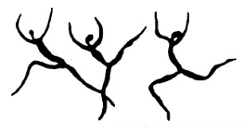
И.Е.Бем Рисует крестьянских детей Наскальный рисунок
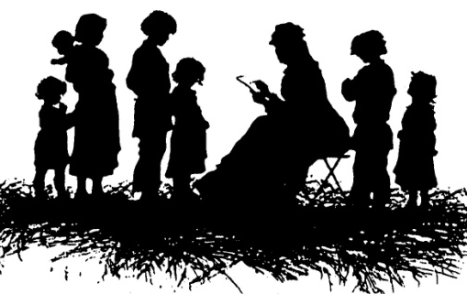

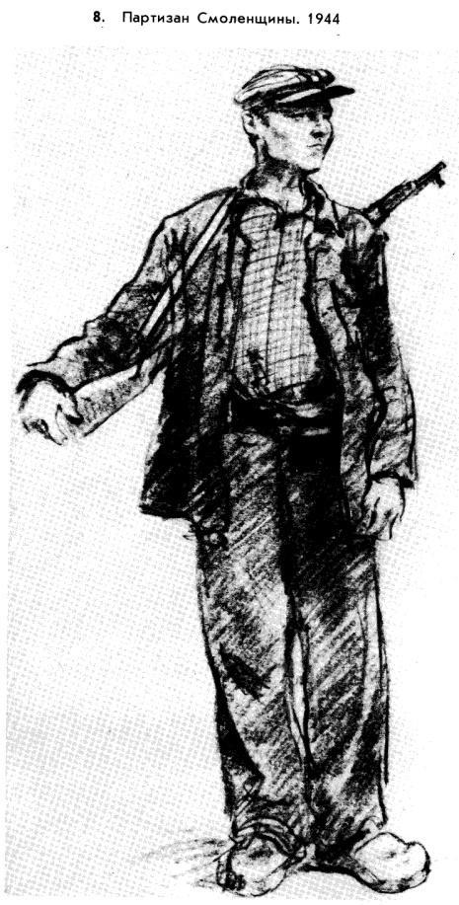
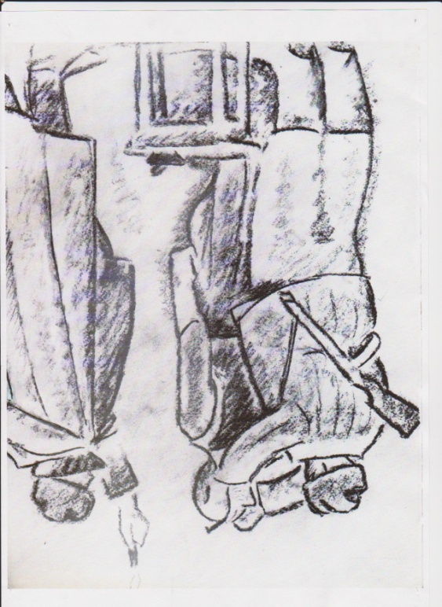
А.Кокорин Партизан Смоленщины

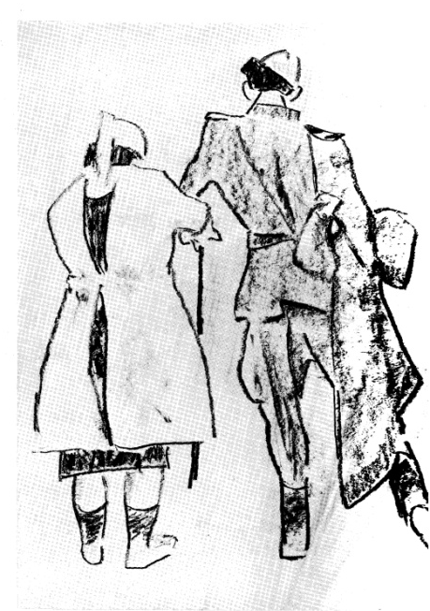
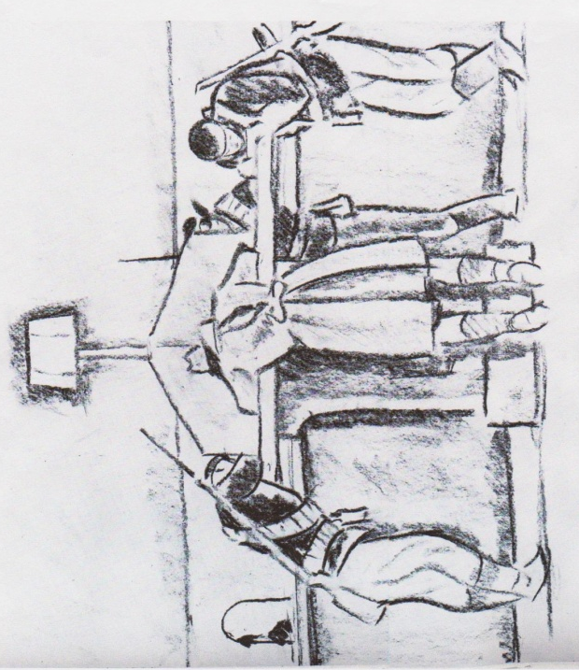
Л.Сойфертис Парикмахер. Раненый. На телеграфе.

